ÁLVARO JOAQUÍN ALBARRACÍN SALINAS.2ºDAW.

Ejecutamos Apcahe Tomcat.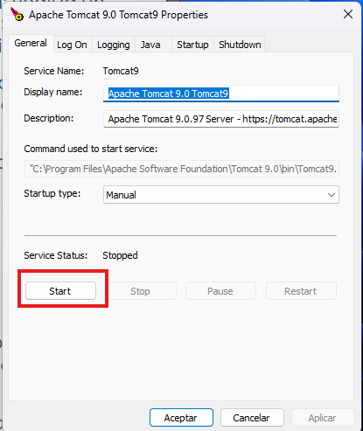

Descargamos el fichero .war del Aula Virtual.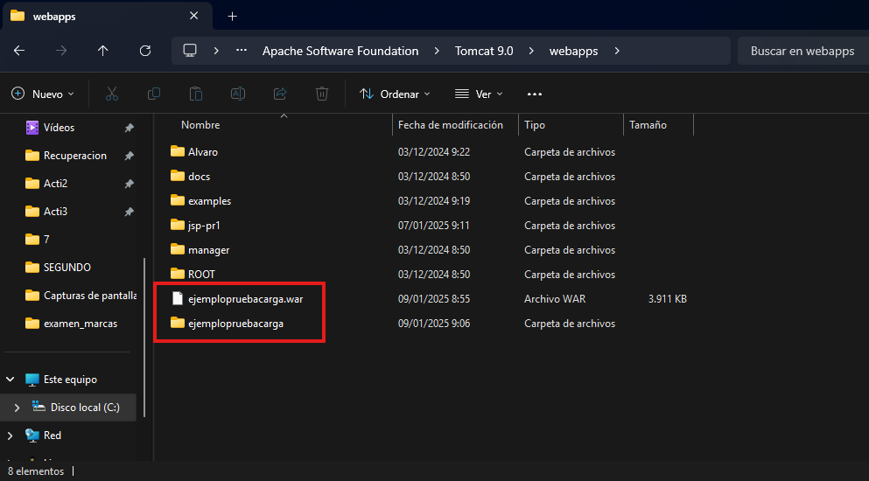Accedemos a ejemplopruebacarga.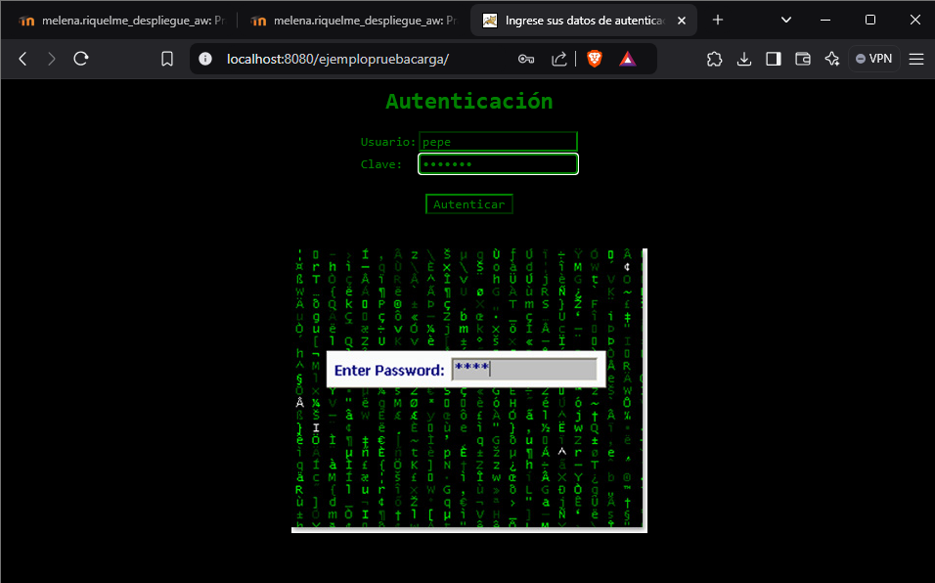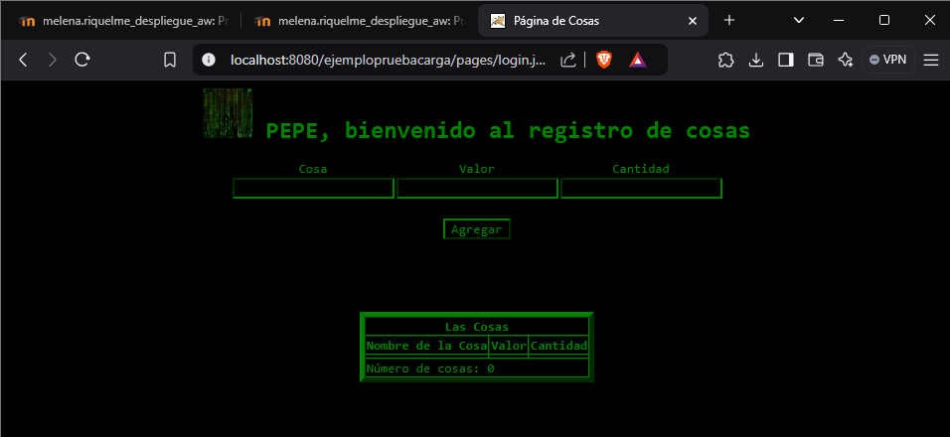Comprobamos que la aplicación está instalada y arrancada.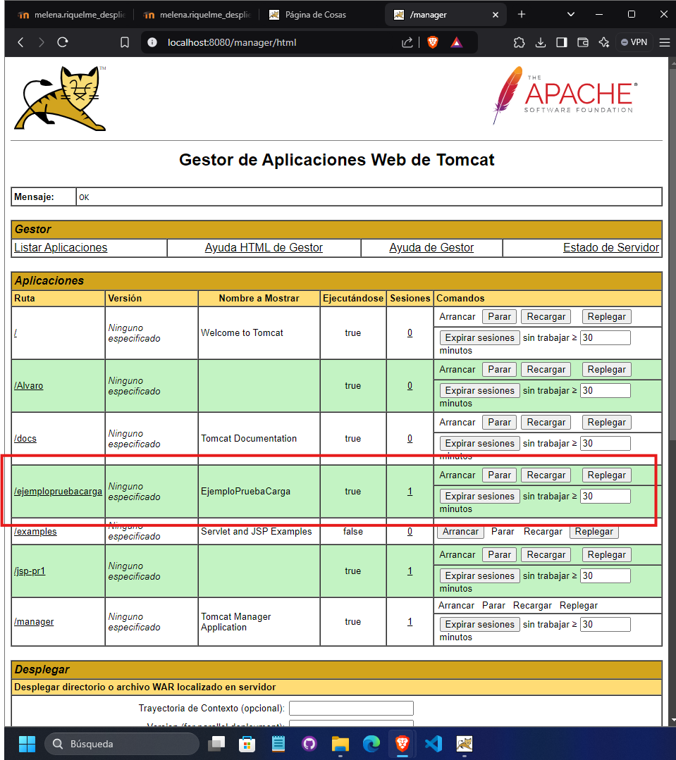Paramos la ejecución de la Aplicación.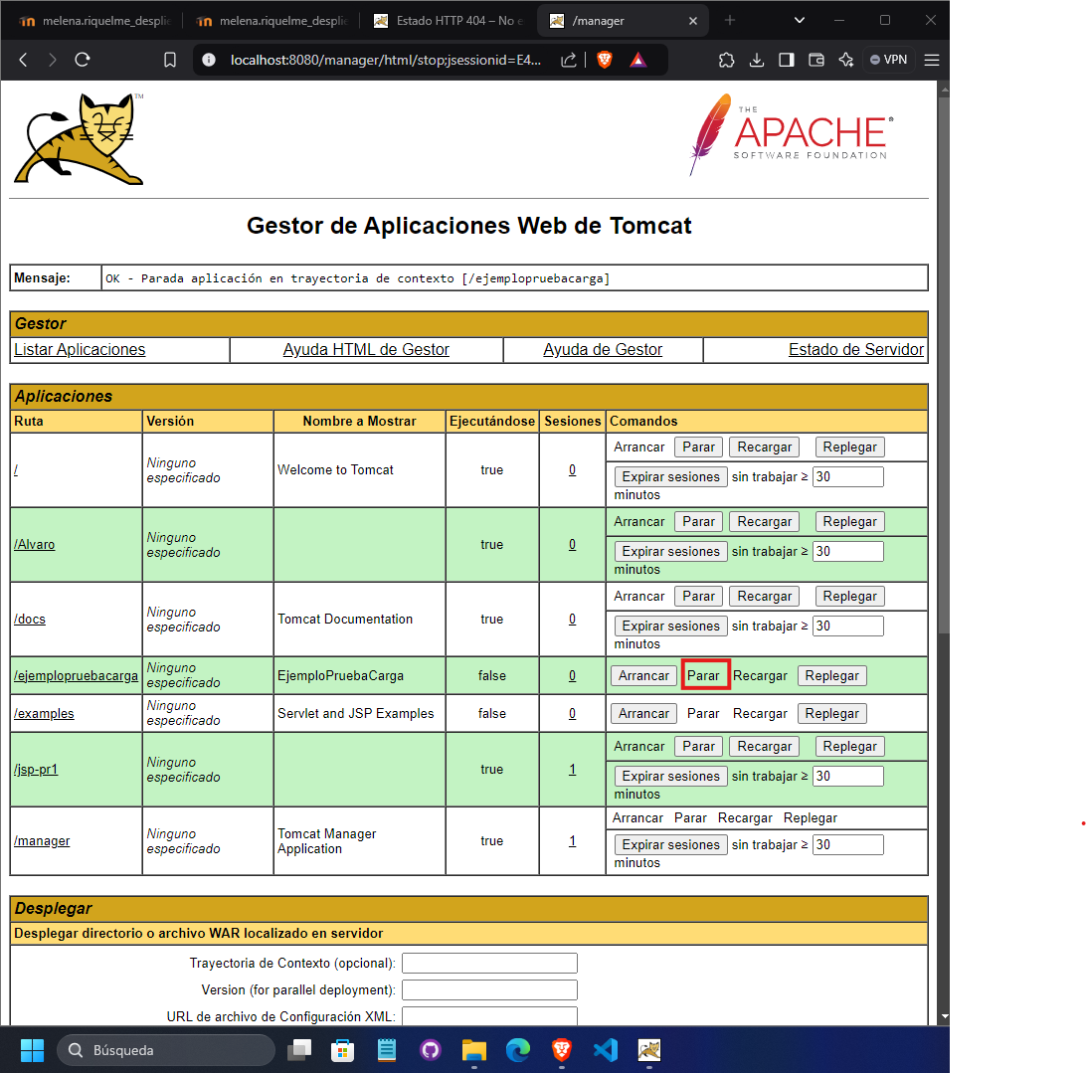

Comprobamos que no se puede acceder.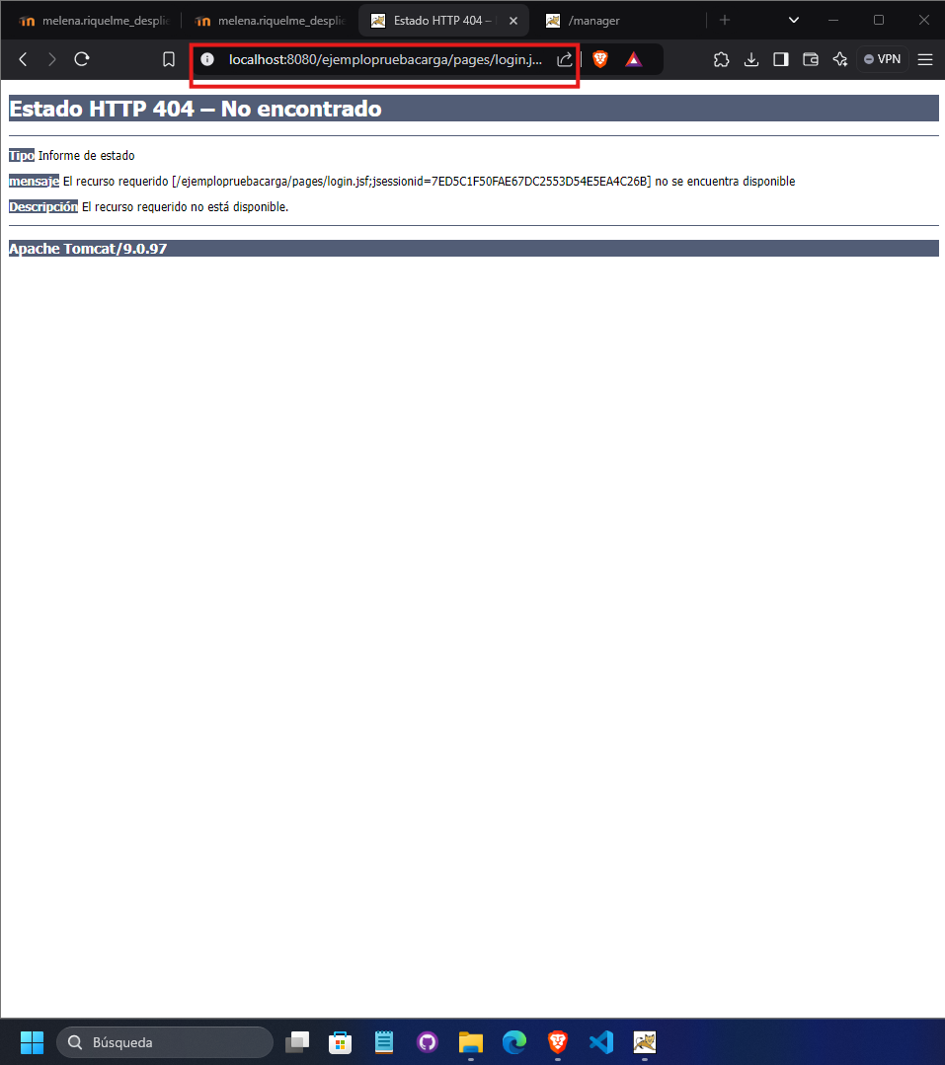

La volvemos a poner disponible.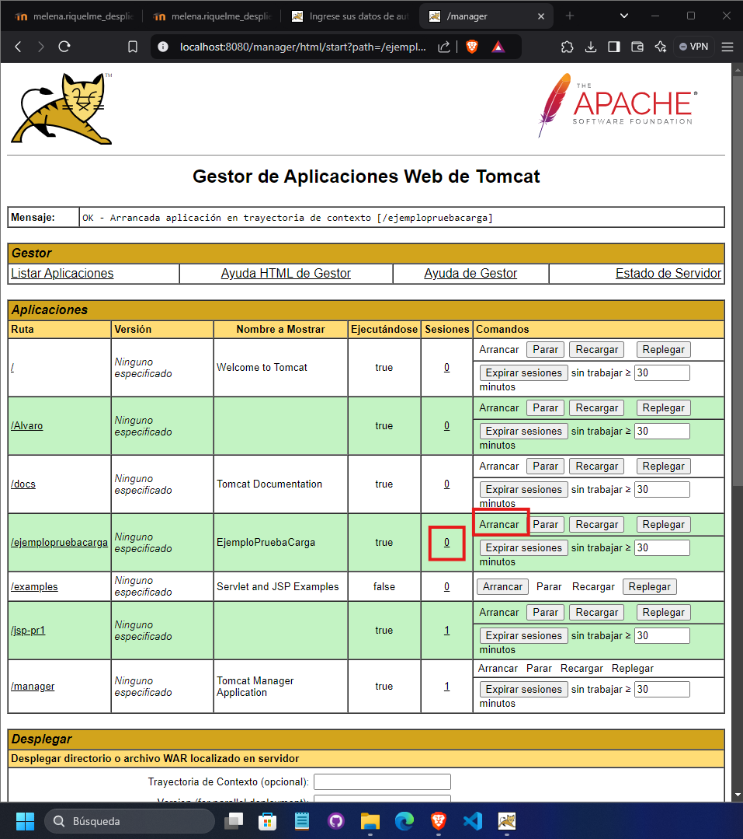

Accedemos con un usuario para comprobarlo.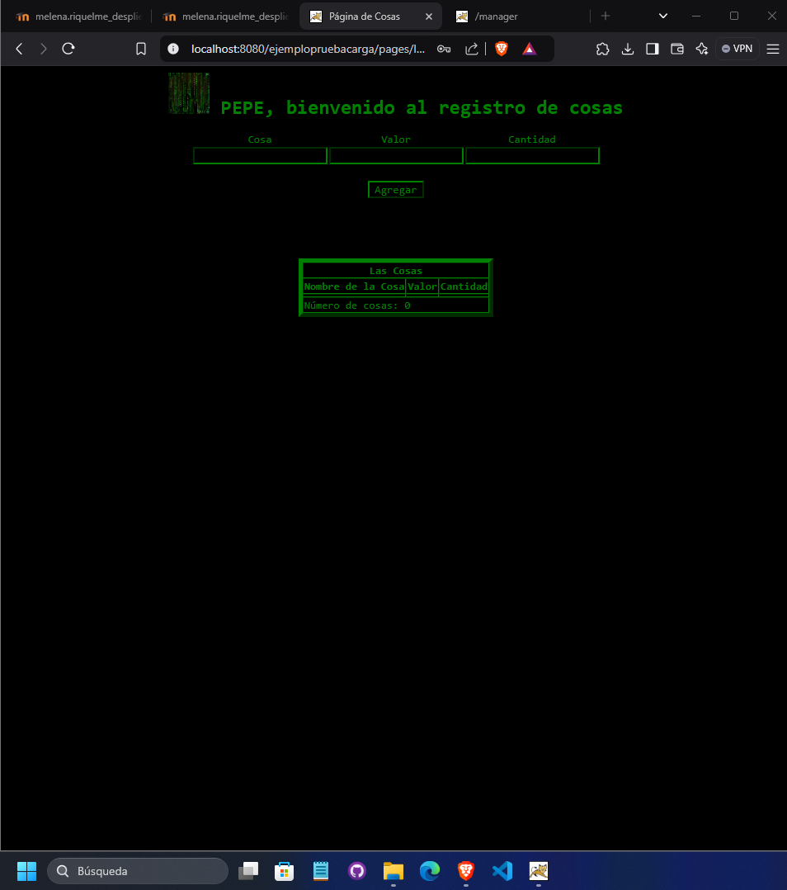

Comprobamos que tiene una sesión activa.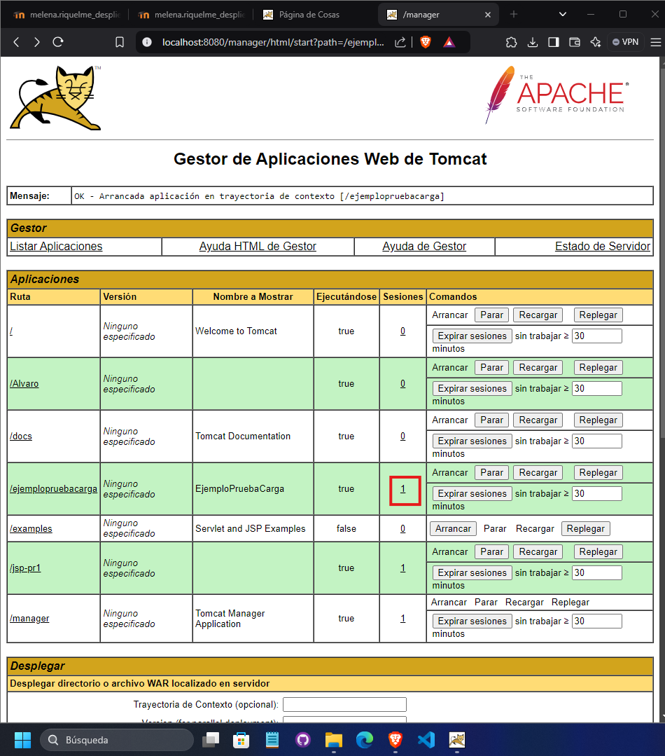

Visualizamos la información de la sesión.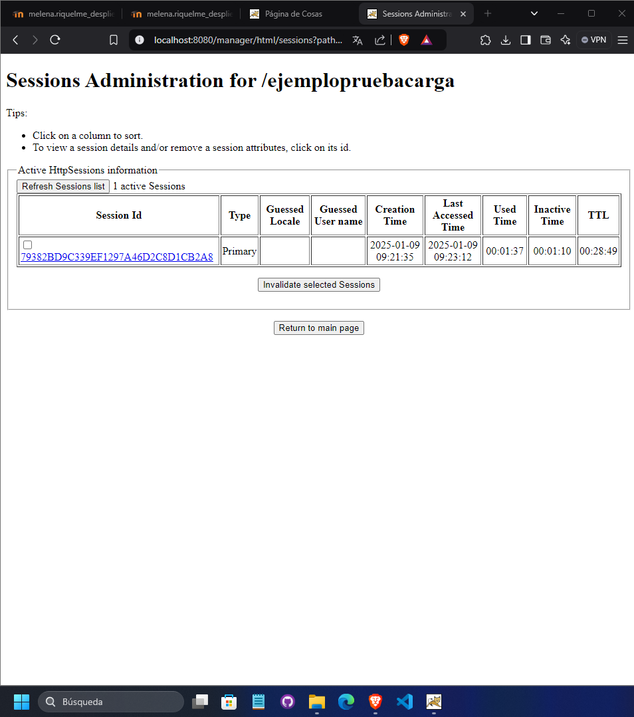

Replegamos la aplicación.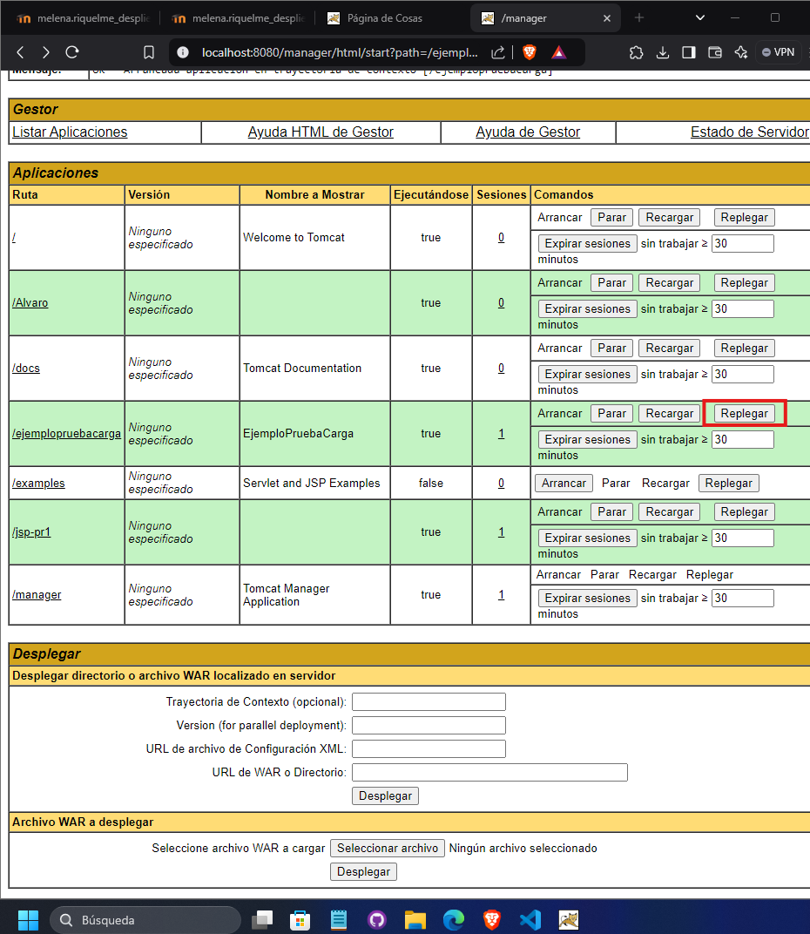

No nos deja acceder. 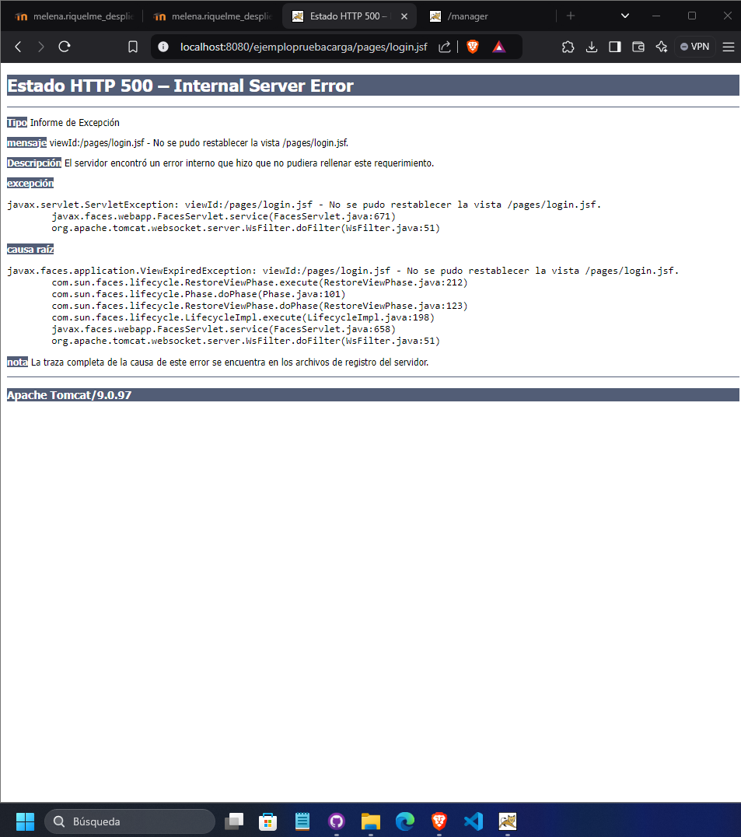

Vemos que nos ha borrado el archivo .war que hemos descargado anteriormente. Y también ha borrado el contenido de las carpetas de Tomcat.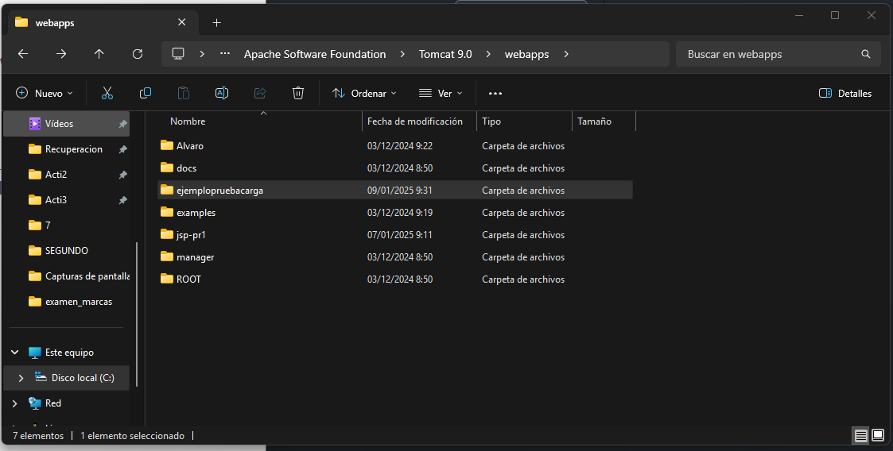Desplegamos la aplicación de nuevo.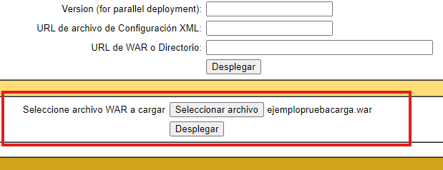Comprobamos que se ha desplegado.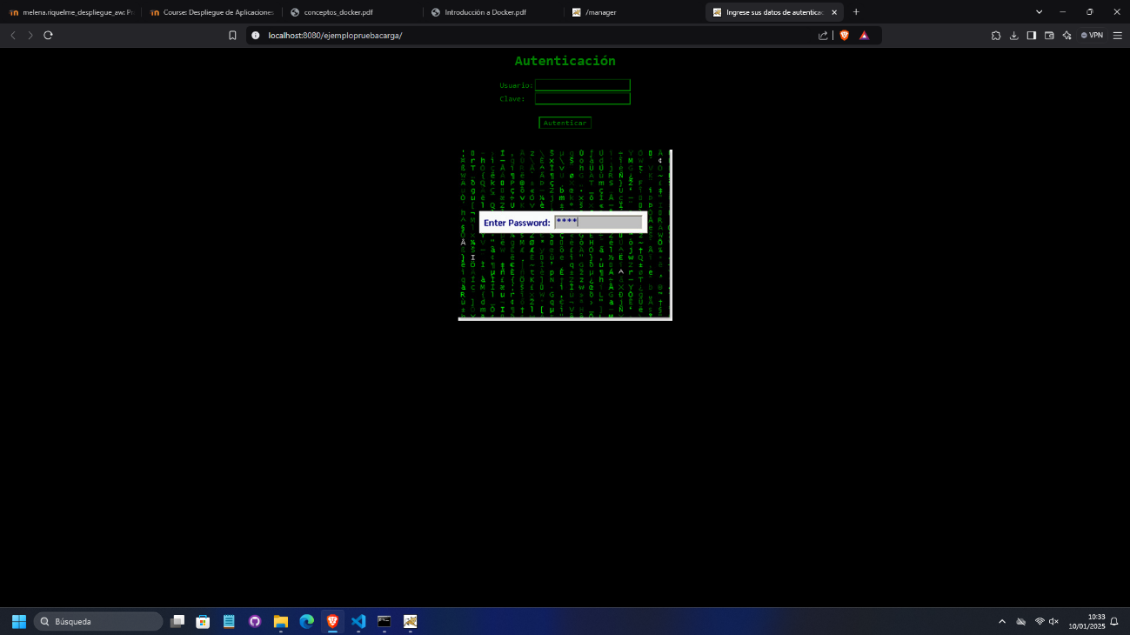

Descargamos el .zip del aula y lo descomprimimos.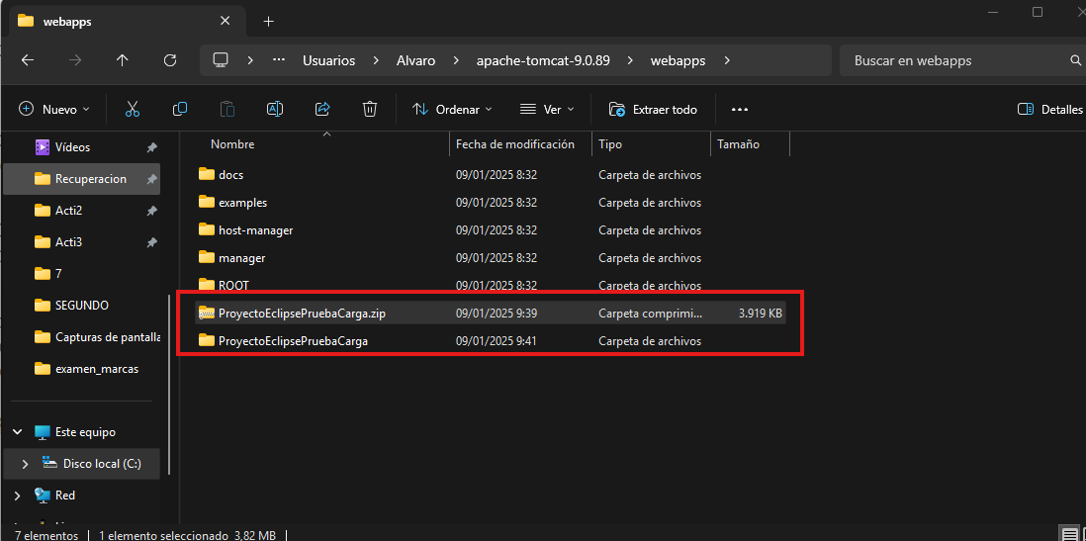

Añadimos un usuario. 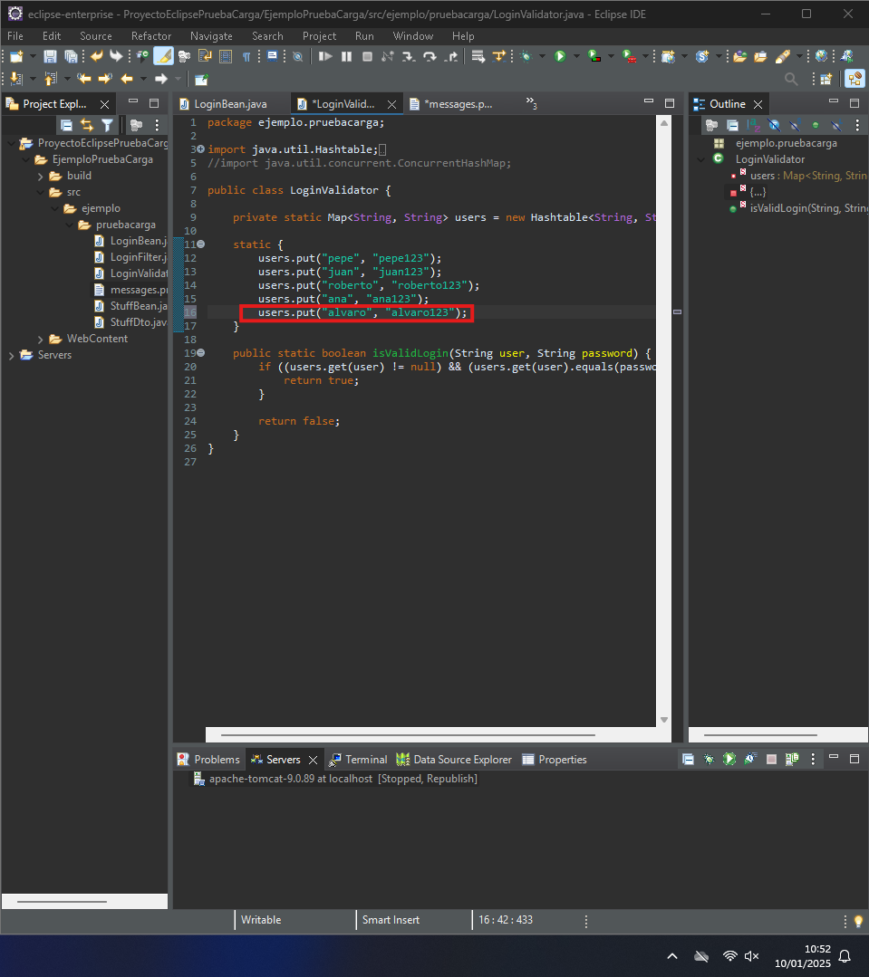

Modificamos un mensaje de bienvenida.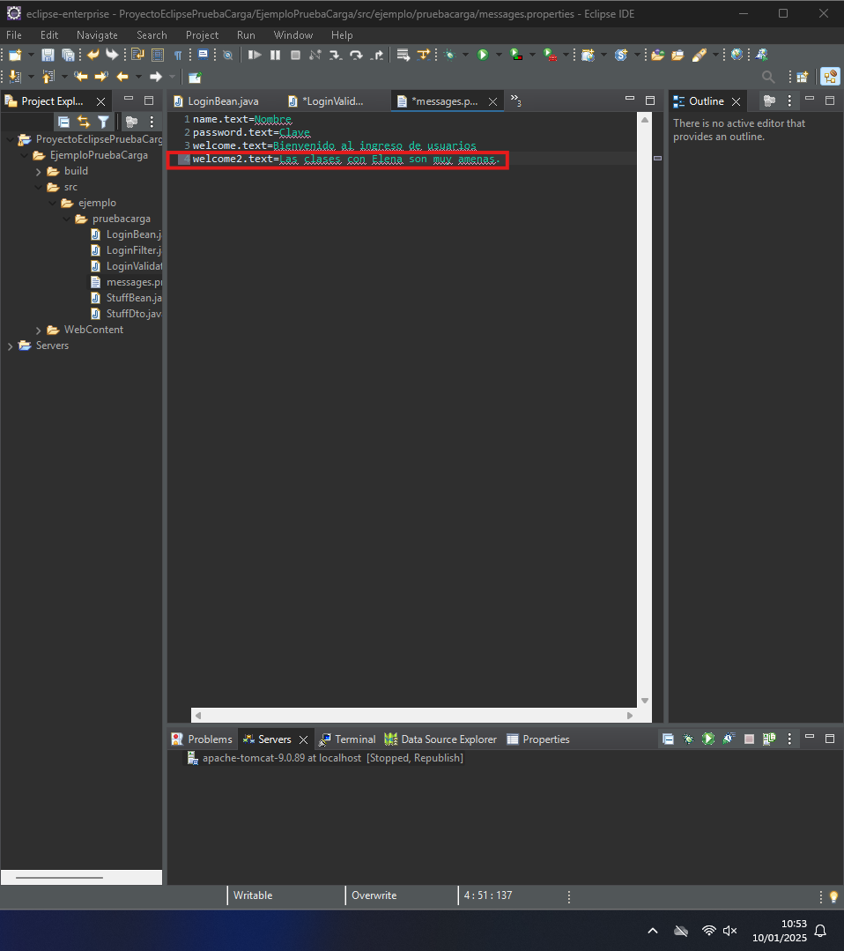

Pasos para exportar.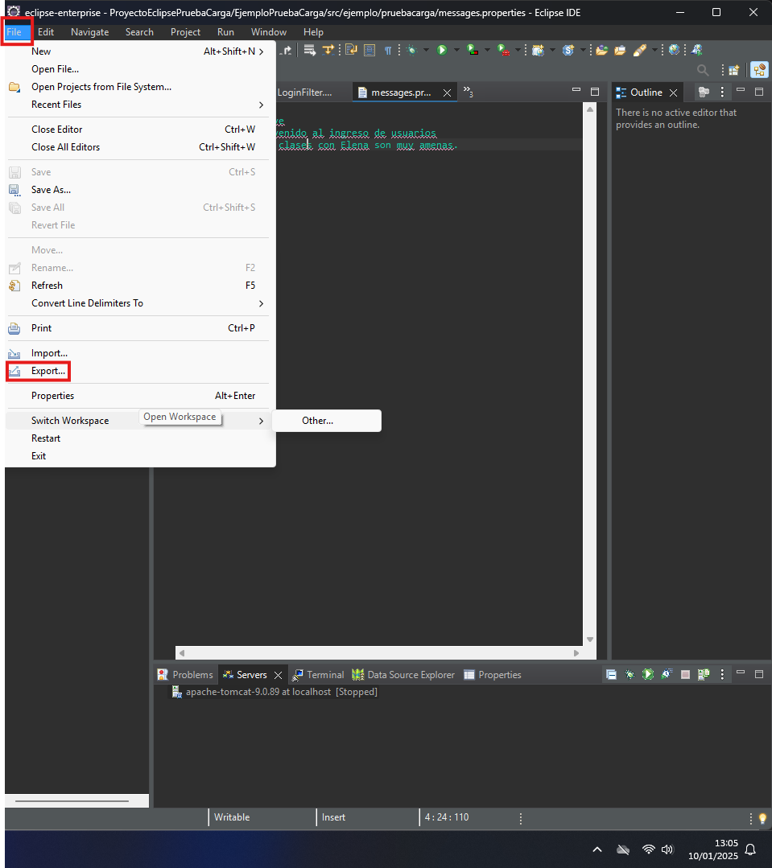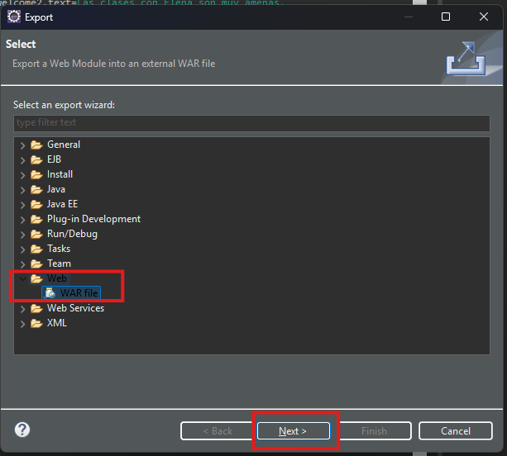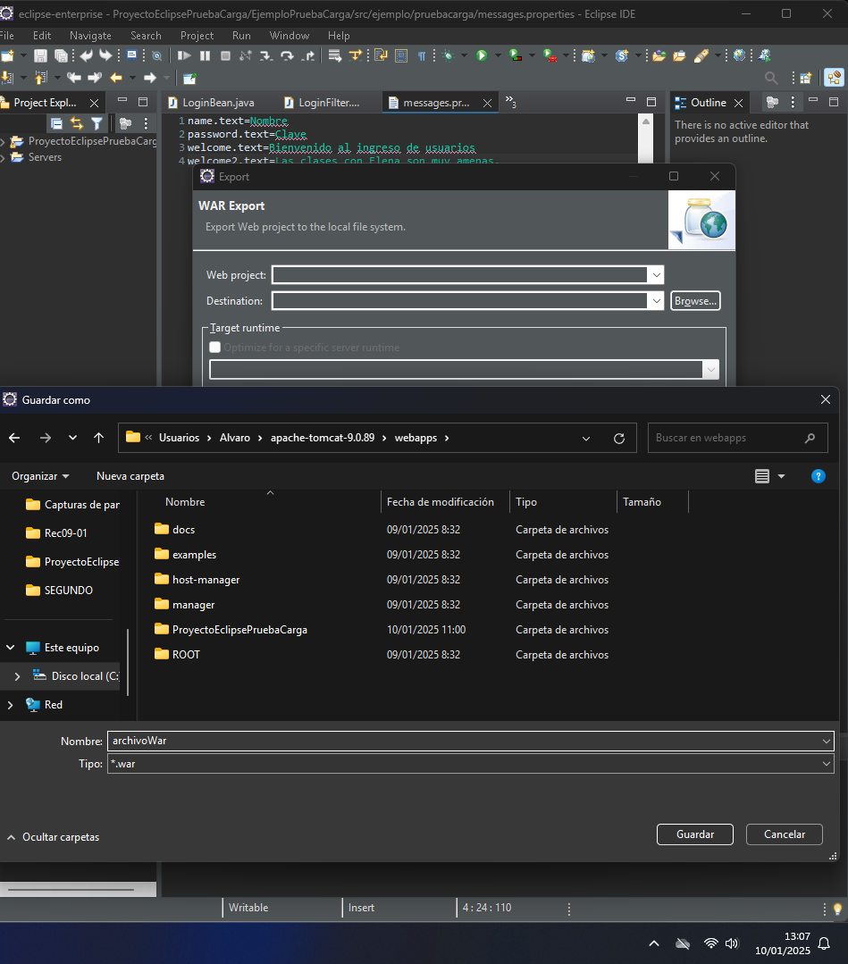

Error al intentar exportarlo.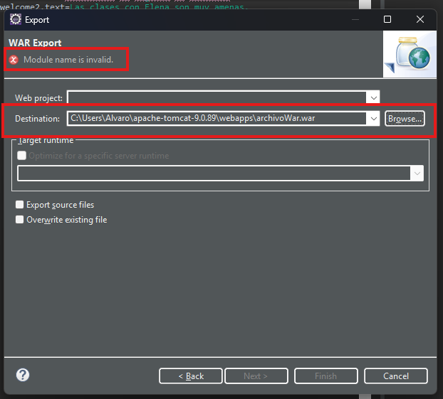

Apartado 7. Averigua: ¿Qué es un fichero .WAR? ¿Cómo se puede crear un fichero .WAR?

* Un archivo .WAR es un archivo comprimido que contiene aplicaciones Java y componentes de servidor que se pueden ejecutar en un servidor.
* Para crear un archivo .WAR debemos:
* Empaquetar los archivos necesarios de nuestra aplicación Java.
* Crear la estructura de directorios.
* Comprimir la estructura en un archivo ZIP y cambiar la extensión a .WAR.